臺北市立大直高級中學112學年度第1學期
高中部 探究與實作A 科教學活動計畫書
任教班級 | H202.204.210 | 任課老師  姓 名 | 黃信雄
一、教學目標 | (1) 培養學生科學的基礎能力與核心素養。  (2) 強調科學在生活上的實用性與培養探究思考的能力。  (3) 培養學生跨科技術領域的了解。
二、教材內容 | - 紙本教材：教師自編講義。  - 教具：PPT、平板及投影機、偏光顯微鏡、砂紙、金剛砂、AB 膠。
三、作業內容 | 課程講義、書面報告、口頭報告
四、平時成績評量方法 | 課程學習單、口頭問答、合作積極度
五、學期成績計算 | 書面報告60% 學習單 20% 平時成績 20% 。
六、可上傳學習歷程檔案課程學習成果之作品 | 集結學習單與期末報告即為學習歷程檔案
七、個人教學理念 | 培養學生科學素養與自主學習，建立清楚的邏輯思辨、計劃執行、分  析討論能力，期待透過教育讓每位學生有能力成為自己喜歡的模樣。
八、擬請家長協助事項 | 課前預習，並按時完成作業。
九、聯絡方式 | 02-2533-4017#229、230  Hsinhsiung@dcsh.tp.edu.tw

【教學進度表】(請特別確認是否有性別平等相關單元)
融入  議題 |  | 1.性別平等 |  |  |  |  | 2.人權 |  |  |  | 3.環境 |  | 4.海洋 | 5.品德 |  |  |  | 6.生命 | 7.法治
 |  | 8.科技 |  |  |  |  | 9.資訊 |  |  |  | 10.能源 |  | 11.安全 | 12.防災 |  |  |  | 13.家庭教育 | 14.生涯規劃
 |  | 15. 多元文化 |  |  |  |  | 16.閱讀素養 |  |  |  | 17.戶外教育 |  | 18.國際教育 | 19.原住民教育 |  |  |  | 20.其他:________(請說明)
月  份 | 週  次 |  | 日 | 一 | 二 | 三 |  | 四 | 五 | 六 |  | 預定進度 |  |  | 資訊  融入 | 議題  融入 | 重要行事
 | 一 |  | 11 | 12 | 13 | 14 |  | 15 | 16 | 17 |  | 課程簡介與分組  完成探究前測卷 |  |  |  |  | 15開學  16正式上課  16-19高三多元選修選課  17補行2/15課程，16:00放學  17高一多元選修選課結果公告與上課  17-3/7高二自主學習
 | 二 |  | 18 | 19 | 20 | 21 |  | 22 | 23 | 24 |  | 【觀察現象】觀察校園各角落岩石的結構、組成、顏色等，並記錄在學習單上  個人 。  【討論】  小組成員討論今日觀察結果，有無相同、相異處。 |  |  |  |  | 18-20高一多元選修加退選  20高二多元選修選課結果公告與上課  21-23高二多元選修加退選  21-3/20高一微課程(101-105)  22高三多元選修選課結果公告  22高三第一次分科測驗模擬考  23公布高中補考成績  23高三課諮師入班宣導  23高三多元選修上課  23教學大綱及班級經營上傳截止
 | 三 |  | 25 | 26 | 27 | 28 |  | 29 | 1 | 2 |  | 【觀察現象】至大直校園旁的基隆河畔，觀察河流沉積物並記錄。  【蒐集標本】採集沉積物標本。 |  |  |  |  | 26高中部輔導課開始  27學測成績公告  28和平紀念日  1學校日
三  月 | 四 |  | 3 | 4 | 5 | 6 |  | 7 | 8 | 9 |  | 【擬定研究計畫】  - 要想知道沉積物是由哪種礦物組成，可以用什麼方法？小組討論，提出各種可能性。  - 教師引導，與物理探究實作內容結合。  研究標本灌膠。 |  |  |  |  | 4-4/7高三學生學習歷程檔案112-2課程成果上傳開始(17:00止)  10中學生讀書心得比賽投稿截止(12:00截止)
 | 五 |  | 10 | 11 | 12 | 13 |  | 14 | 15 | 16 |  | 【進行實驗】岩石薄片黏製、磨製。  【進行實驗】岩石薄片磨製完成。 |  |  |  |  | 11高三晚自習開始  11-21高一二晚自習  14高二充實補強課程  15中學生小論文比賽投稿截止(12:00)
 | 六 |  | 17 | 18 | 19 | 20 |  | 21 | 22 | 23 |  | 第一次期中考 |  |  |  |  | 21-22高中第1次期中考  22配合會考準備工作全校12:00放學
 | 七 |  | 24 | 25 | 26 | 27 |  | 28 | 29 | 30 |  | 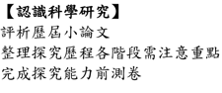 |  |  |  |  | 25-4/12公開授課週  27-5/2高一自主學習先備課程(101-105)  28-4/18高二自主學習  28-5/3高一游泳課程
四  月 | 八 |  | 31 | 1 | 2 | 3 |  | 4 | 5 | 6 |  | 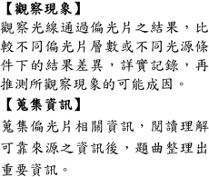 |  |  |  |  | 1-9高二籃球比賽  4-5兒童節、民族掃墓節
 | 九 |  | 7 | 8 | 9 | 10 |  | 11 | 12 | 13 |  | 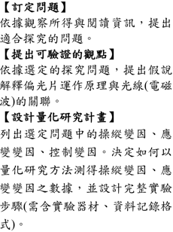 |  |  |  |  | 7高三學生學習歷程檔案112-2課程成果上傳截止  8高三教師學習歷程檔案112-2課程成果認證截止  9高三學生學習歷程檔案112課程成果、多元表現勾選截止  12高二課諮師入班
 | 十 |  | 14 | 15 | 16 | 17 |  | 18 | 19 | 20 |  | 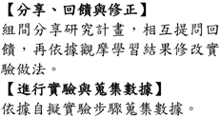 |  |  |  |  | 15高一二導師會議  19高三輔導課結束  19高一二課諮師入班
 | 十  一 |  | 21 | 22 | 23 | 24 |  | 25 | 26 | 27 |  | 停課週 |  |  |  |  | 22-25全中運停課
五  月 | 十  二 |  | 28 | 29 | 30 | 1 |  | 2 | 3 | 4 |  | 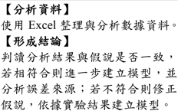 |  |  |  |  | 29-5/6高一二晚自習  30-5/1高三期末考  2高二充實補強課程
 | 十  三 |  | 5 | 6 | 7 | 8 |  | 9 | 10 | 11 |  | 第2次期中考 |  |  |  |  | 6高三德行審查會議  6-7高一二第2次期中考  7配合會考準備工作全校12:00放學  8高三第二次分科測驗模擬考  8公告高三補考名單  8-6/19高一微課程(101-105)  9-6/6高二自主學習
 | 十  四 |  | 12 | 13 | 14 | 15 |  | 16 | 17 | 18 |  | 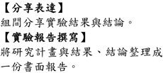 |  |  |  |  | 13-17高一排球比賽  17準備會考工作12:00放學
 | 十  五 |  | 19 | 20 | 21 | 22 |  | 23 | 24 | 25 |  | 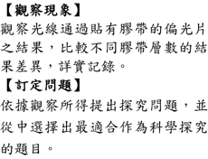 |  |  |  |  | 20高一二德行審查  21高三補考  24 KO拉卡決賽  25春季舞會
 | 十  六 |  | 26 | 27 | 28 | 29 |  | 30 | 31 | 1 |  | 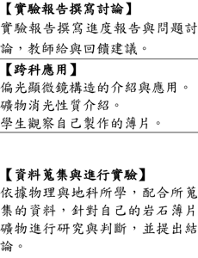 |  |  |  |  | 27-6/7公開授課週  28公告高三重修名單  28高二數理資優班獨研成發  29-30高三重修申請繳費
六  月 | 十  七 |  | 2 | 3 | 4 | 5 |  | 6 | 7 | 8 |  |  |  |  |  |  | 3畢業典禮預演  3-7作業抽查  4畢業典禮  5-30高三重修課程  5-7/11高三分科測驗衝刺  7高二校訂必修成果發表會
 | 十  八 |  | 9 | 10 | 11 | 12 |  | 13 | 14 | 15 |  |  |  |  |  |  | 10端午節放假  13高一二輔導課結束  13高二充實補強課程  14高二自主學習成果發表會(暫訂)
 | 十九 |  | 16 | 17 | 18 | 19 |  | 20 | 21 | 22 |  | 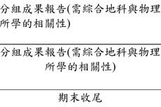 |  |  |  |  | 17-26高一二晚自習  18高中課程評鑑小組會議暨課發會  20高二充實補強課程
 | 廿 |  | 23 | 24 | 25 | 26 |  | 27 | 28 | 29 |  | 高一、二期末考 |  |  |  |  | 25-27  27高三晚自習結束  28休業式；10:10校務會議

